Collège des Dominicaines de Notre Dame de la Délivrande – Araya
Classe : CM2
Lire attentivement le document ci-dessous :
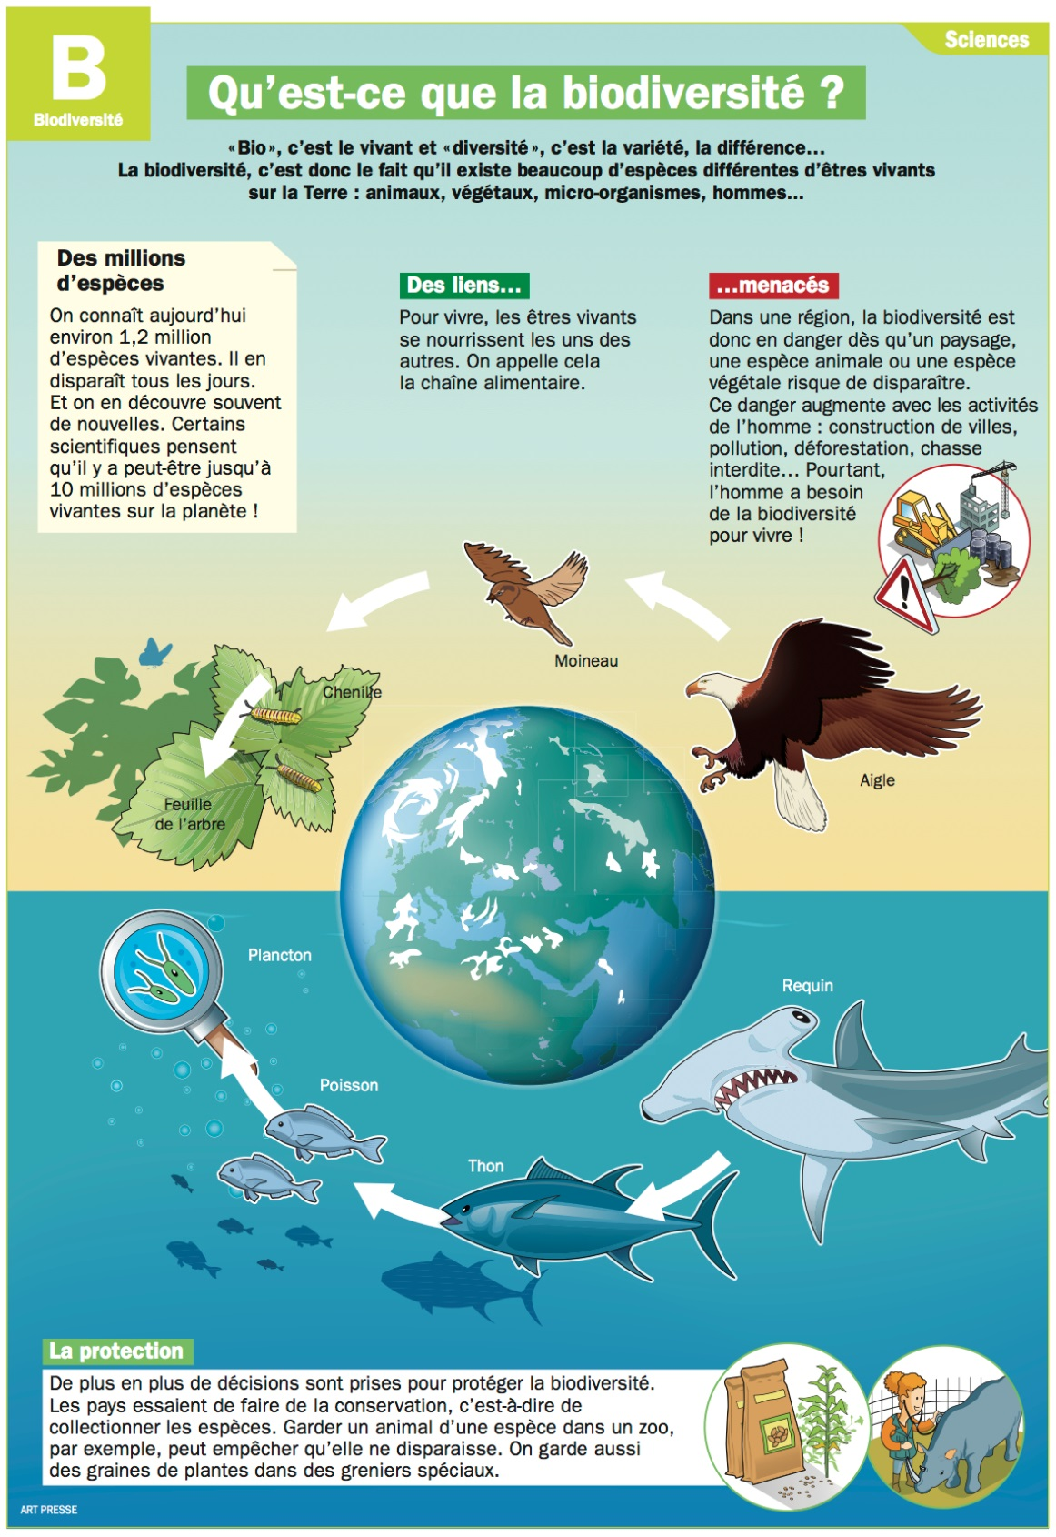

En se référant au document ci-dessus, répondre aux questions suivantes :

- Tirer du document la définition de la biodiversité.
- Citer deux milieux de vie mentionnés dans le document.
- Expliquer que se passe-t-il s’il n’y a plus de thon dans le milieu marin ?
- Donner le nombre approximatif d’espèces vivantes se trouvant sur la planète ?
- Citer deux activités faites par l’Homme qui pourraient réduire la diversité dans la nature.
- Proposer deux moyens par lesquels l’Homme protège la biodiversité.

.

.
.

